ДОКЛАД
члена общественной организации «Федерации рыболовов-любителей Республики Татарстан» - Ахмедова Нияза Рашидовича
СЛАЙД 1


Уважаемый Алексей Валерьевич, Фёдор Сергеевич, уважаемый Президиум, а также участники коллегии, позвольте от лица Федерации рыболовов-любителей Республики Татарстан доложить вам о ситуации, которая сложилась на водоемах республики, с точки зрения рыболовов – любителей.
Каждый человек, который брал в руки удочку или спиннинг, может смело называть себя рыболовом – любителем, поэтому точного числа, людей, увлекающихся рыбалкой указать не возможно. По самым скромным подсчетам, почти каждый второй мужчина выбирает рыбалку, как форму отдыха. Даже Президент России В.В. Путин и Президент РТ – Р.Н.Минниханов неоднократно предпочитал рыбалку иным формам отдыха.
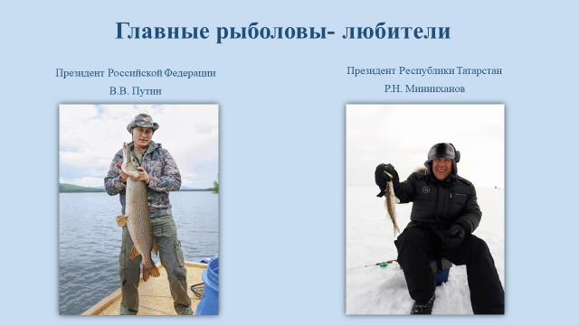
СЛАЙД 2

Может быть, поэтому после принятия, по нашему мнению несправедливых законов в конце 2010 года, которые всколыхнули активную часть рыболовов – любителей именно В.В. Путин ввел временный мораторий на продажу и передачу в аренду участков водоема федерального значения. Именно в том момент, угрожающий Конституционному праву граждан на бесплатный отдых на Природе и появилось большое количество рыболовных объединений, отстаивающих свои Права на бесплатный отдых и бесплатную рыбалку.
В нашей республике таким объединением стала Федерация Рыболовов Любителей – общественное объединение без образования юридического лица! Девизом нашего объединения рыболовов – любителей стало: «В защиту водоемов и интересов рыбаков».
Слайд 3
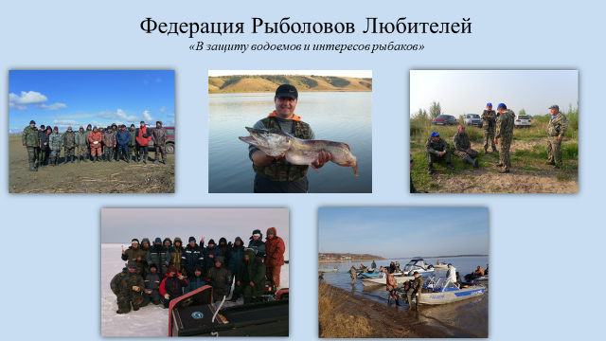
В настоящее время к ФРЛ РТ себя относят сотни рыболовов, из всех уголков нашей республики, а о работе наших товарищей знает практически каждый рыболов, кто общается на профильных сайтах или в соцсетях.

СЛАЙД 4
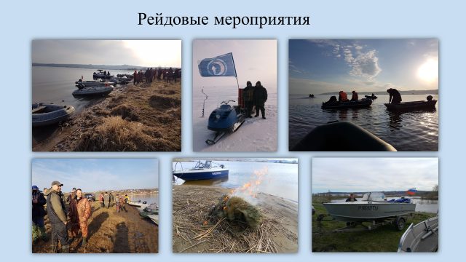
Количество рейдов против браконьерских сетей в водоемах нашей республики, рейдов против продажи сетей, рейдов против незаконной торговли свежевыловленной рыбы уже превышает многие сотни. На базе активных и инициативных рыболовов – любителей, представителей ФРЛ с 2011 года работает команда внештатных инспекторов рыбоохраны, в количестве не менее 50 человек,
Уважаемый Фёдор Сергеевич, сегодня в Вашем докладе озвучена цифра по изъятым сетям, и это огромное количество. Хочу отметить, что и к Вашим цифрам можно смело прибавить результаты работы десяток - и сотен рыболовов, которые добровольно выходят на помощь реке, изымая браконьерские сети. И это очень важная работа для состояния водных биоресурсов.
За время нашей работы извлечено и уничтожено десятки тысяч метров браконьерских сетей, задержаны сотни нарушителей совместно с инспекторами рыбоохраны, территориального управления по республике Татарстан.

СЛАЙД 5
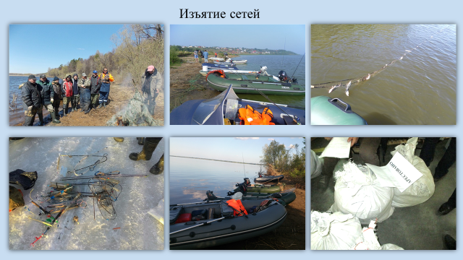
Представители ФРЛ и общественники рыболовы - любители с 2011года активно принимают участие в ежегодной операции «Нерест», предоставляя свои плавсредства и принимая активное участие в рейдах. В среднем, еженедельно проводятся один – два рейда совместно с сотрудниками рыбинспекции по РТ и госкомитета по биоресурсам РТ.
Слайд 6
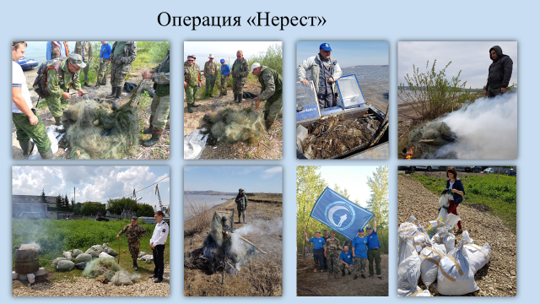
Регулярно, представители ФРЛ РТ принимают участие в передачах на телевидении и СМИ по вопросам любительского – рыболовства, антибраконьерской деятельности и по вопросам сохранения водных биоресурсов.
СЛАЙД 7
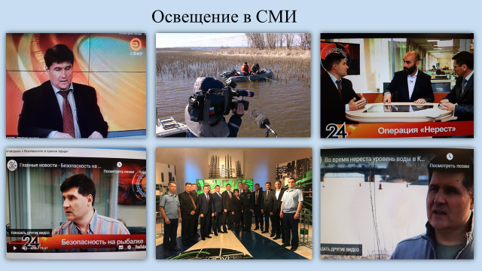
Можно отметить неоднократные выступления в таких программах, как «Тема» (т/к Эфир), «Татарстан новый век» (ТНВ), Эфир 24 и многие другие. Наши представители неоднократно выступали в роли экспертов по злободневным вопросам, таким как сброс воды в весенний нерестовый период, гибель рыбы в глухозимье, застройка береговой линии.
Большинство рейдов и мероприятий, которые проводятся нашими представителями, широко освещают СМИ и телевидение, в этом мы видим одну из основных функций и работу нашей организации. О большинстве наших мероприятий можно ознакомиться на сайте «Наш Казанский рыболовный сайт», в соответствующем разделе «Борьба за экологию и Акции в защиту Природы» http://rubalka.ucoz.ru/forum/39 который, по сути, стал рупором организации!
Важнейшей задачей для ФРЛ РТ является создание здорового имиджа рыболова – любителя, как человека, который любит и понимает Природу, активно содействует в мероприятиях направленных на обеспечение экологической безопасности региона, участвует в мероприятиях по сохранению водных биоресурсов. Именно в этом направлении работы по сохранению ВБР в водоемах РТ мы и сотрудничаем с представителями Госкомитета по биоресурсам РТ.
Хочется отметить, что созданная в 2019 году особо охраняемая территория в устье Меши дала свой результат и уже в этом году позволила избежать варварского уничтожения нерестового поголовья сазана, которое происходило ежегодно. И сегодня можно с уверенностью констатировать, что спасены миллионы экземпляров ценной рыбы. Несмотря на недовольства, части не сознательных рыболовов, наша Федерация продолжает проводить разъяснительную работу любителям-рыболовам о необходимости данного заказника.
СЛАЙД 8
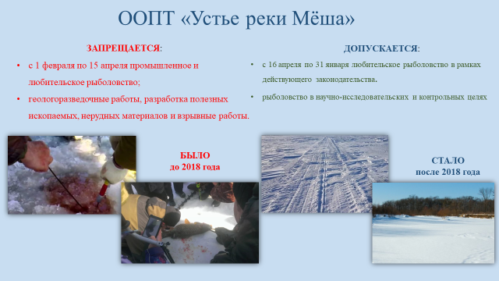
Взаимодействие между ФРЛ РТ и Госкомитетом по биоресурсам носит партнерский характер, для примера можно сказать об Акции «Рыбе – быть», которая состоялась совсем недавно, 23 февраля 2019г.
СЛАЙД 9
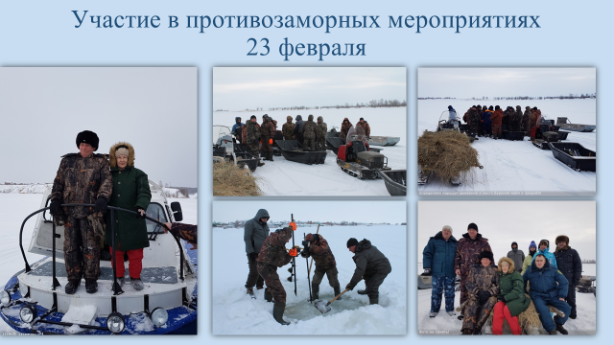

Особо хочется отметить масштаб мероприятий и организацию проведения акции, также работу по освещению этого мероприятия СМИ республики. Были привлечены ветераны отрасли – герой СССР Кузнецов Борис Кириллович, проведен торжественный митинг посвященный Дню защитника Отечества, а главное была проведена огромная работа по бурению майн и проруби, для обеспечения кислородом воды в реке в период глухозимье.
СЛАЙД 10
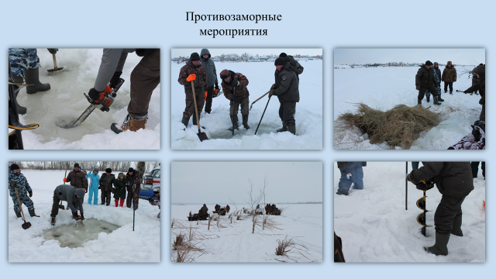
Особая поддержка кислородного баланса необходима в Заказниках республики, таких как «Нерестилище стерляди», «Свияжский», «Чистые луга». Рыболовы - любители полностью разделяют и поддерживают работу, направленную на сохранению ВБР.
Особо охраняемые территории позволяют рыбе спокойно нереститься, что крайне важно, даже в старину, в нерест переставали бить в колокола в церквях, чтобы не тревожить рыбу!
В настоящий момент ФРЛ РТ проводит разъяснительную работу по доведению положения нового ФЗ «О любительском рыболовстве»

СЛАЙД 11
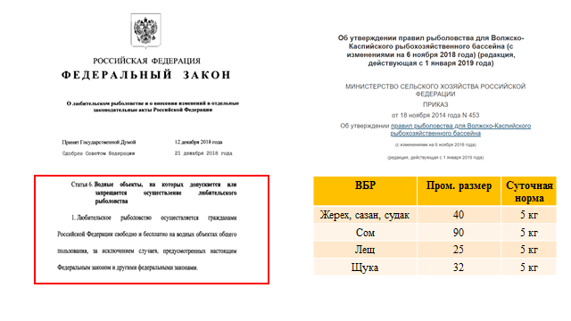
Рыболовы – любители добились главного - Основное достижение нового закона о «Любительском рыболовстве», стало закрепление права рыболовов – любителей заниматься любимым занятием бесплатно на всех водоемах федерального значения. Новый закон не внес новых норм и нормативных требований в существующую систему правоотношений на реке. Закон объединил нормативно – правовую базу и собрал воедино все те положения, которые уже существовали и касались любительского рыболовства, а именно Правила Рыболовства ВКБ, Постановления Правительства РФ И РТ, Постановления Минсельхоз и т.д… Для примера: Нормы вылова, допустимые размеры добычи водных биоресурсов, а также допустимые орудия лова, установленные для Республики Татарстан Правилами рыболовства для Волжско-Каспийского бассейна, остались БЕЗ ИЗМЕНЕНИЙ, а новый Закон лишь напомнил об этих требованиях.
СДАЙД 12
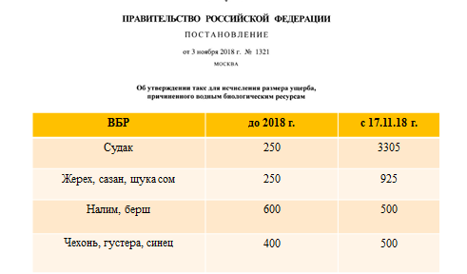
Обращу внимание, что КЛЮЧЕВЫМ документом, повлекшим за собой ряд возмущений общественности, является вступившее в ноябре 2018 года Постановление Правительства Российской Федерации об утверждении ТАКС для исчисления размера ущерба, причиненного водным биоресурсам. К примеру, штраф за добычу немерного судака увеличился в 13 раз; и составляет 3305 руб. за одну единицу. Для сазана, жереха, сома и щуки в 3,7 раза и составляет 925 руб. соответственно, а штраф за вылов стерляди, входящей в Красную книгу республики, сегодня составляет 4572 рубля.
Большое негодование вызвало также введение среднесуточной нормы вылова, которая в нашей республике ограничена 5 (пятью) килограммами, для сравнения в некоторых соседних регионах среднесуточная норма составляет 10 кг.
Напряженность в социуме рыболовов достигла предела и сегодня необходимо обратить на это внимание, для этого:
Мы предлагаем
- В целях создания наиболее комфортных условий для любительского рыболовства, снижения опасности столкновений органов исполнительной власти с рыболовами – любителями на водоемах, а также в целях снижения общей социальной напряженности в обществе, считаем необходимым увеличить суточную норму вылова до минимум 7,5 (семи с половиной) килограмм свежевыловленной рыбы на перечень, тех видов рыб, на которые установлен общедопустимый улов, плюс один экземпляр, а для рыб не входящих в перечень, норму суточного улова не распространять.
Кроме того, при осуществлении любительского рыболовства необходимо внести вопрос о «допустимости прилова в счет общего вылова всех видов рыб менее промыслового размера не более 20%», (Об утверждении правил рыболовства для Волжско-Каспийского рыбохозяйственного бассейна (с изменениями на 6 ноября 2018 года, ст.27.п.2) по аналогии с промысловым ловом, чтобы исключить возможность наложения штрафов на рыболовов – любителей за вылов рыб менее разрешенного к вылову размера, которые, вследствие увечий несовместимых с жизнью не подлежат обратному выпуску в водоем.
Наши предложения с данной инициативой уже были направлены в территориальное управление Росрыболовства по РТ и в Госкомитет по биоресурсам РТ, рассмотрены на заседании Комитета по экологии, природопользованию, агропромышленной и продовольственной политике Государственного совета РТ и направлены в Самарскую Губернскую Думу для подготовки совместных предложений от субъектов Поволжского региона в Федеральное агентство по рыболовству. В настоящий момент наши предложения находятся на рассмотрении!
Уважаемый Алексей Валерьевич, Просим Вашей поддержки в этом вопросе.
- Также в целях обеспечения безопасности и правопорядка на водоемах в черте города Казань, считаем необходимым разместить стационарные видео камеры для наружного наблюдения, по две камеры на пяти мостах. Видео камеры направить вверх и вниз по течению реки, чтобы в реальном времени мониторить ситуацию на водоеме и в случае выявления правонарушений оперативно реагировать по месту. Система видеонаблюдения существенно увеличит скорость реагирования на правонарушения на водоеме органами надзора и существенно улучшит оперативную обстановку в зоне видимости. По нашим подсчетам необходимо 10 видеокамер соответствующего разрешения.
- В целях максимального информирования рыболовов – любителей и заинтересованных граждан подготовить сводный документ «Правила поведения рыболовов - любителей на водоемах Республики Татарстан» на основе существующей базе законодательных актов различных учреждений и ведомств республики, а также требований федеральных органов, касательно любительского рыболовства по Республике Татарстан. Необходимо включить в «Правила поведения …» требования к рыболовам – любителям от служб МЧС, ГИМС, Росрыболовства, Госкомитета по водным биоресурсам и т.п. в том числе и по сезонному принципу. В «Правилах поведения…» указать требования по среднесуточным нормам вылова, таксы за незаконный лов биоресурсов, схемы размещения и границы, особо охраняемых территорий федерального и регионального значения, заказники сезонного характера, места зимовальных ям, зоны и территории водоемов, на которые распространяется особый режим пользования.
13 слайд

http://rubalka.ucoz.ru/forum/39

